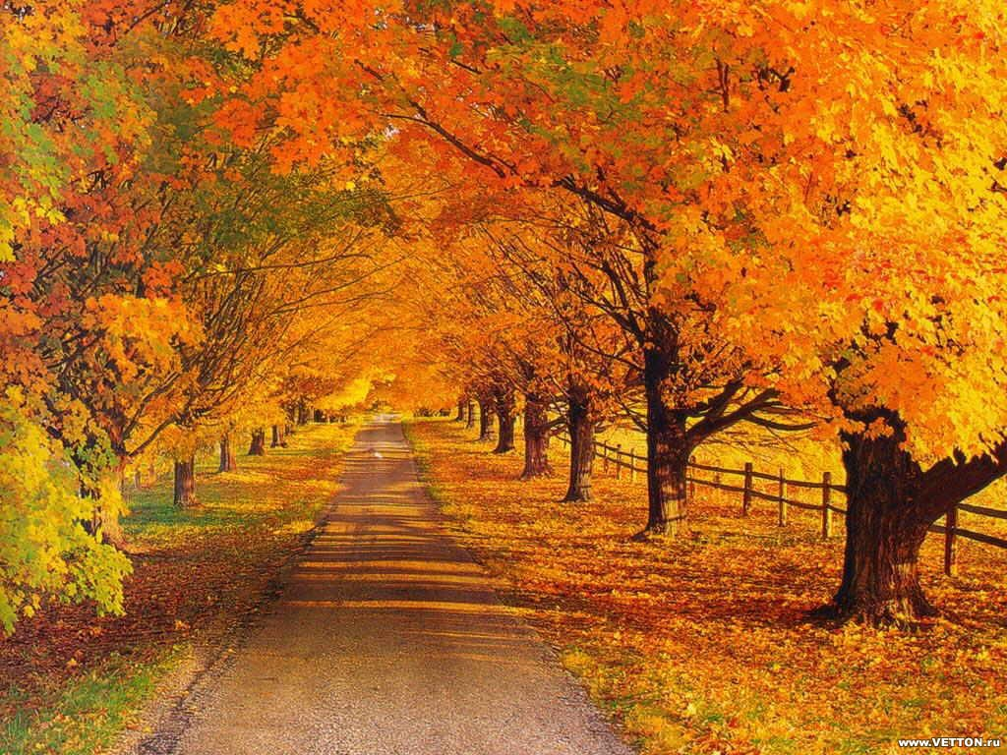

Өстәмә белем бирү педагогы Нуриева Г.Ф.

А.б.: Балалар! Карагыз әле болынны. Яфраклар саргайган, кошлар да сирәк кенә күренгәли. Әллә инде бабайларга кунакка барыйкмы? Анда бүген Сөмбелә үзе дә килергә тиеш.
Әнә, кояш та чыкты,
Болытлар ерак качты.
Без килүгә бабабыз
Олы капкасын ачты.
Хәерле көн, бабакай!
Менә килеп тә җиттек.
Кичә үк килә идек –
Көн аязганны көттек.

Бабай: Көттем. Сезнең киләсен сиздем.
Сез килүгә эш бетте.
Әнә, теге зу-у-у-ур шалкан
Сезнең килүне көтте.
Шундый зу-у-у-ур булып үсте
Ә тартып чыгарырга
Безнең көч тәмам бетте.

Бала: Әйдәгез әле, бергәләп тартып чыгарып карыйк.
(Тарталар, тартып чыгара алмыйлар)

Бабай: Әллә соң әбине дә чакырып карыйкмы?

Бала: Әби! Әби! Кил әле!
Безгә ярдәм ит әле!

Әби: Нәрсә булды? Әллә инде миннән башка шул шалканны да тартып чыгара алмыйсыңмы?
Ай, килеп тә җиткәннәр
Минем якын дусларым.
Әйдәгез әле, тартыйк
Һәм авыз итеп карыйк.
(Тарталар, тартып чыгара алмыйлар)

Бала: Бабай! Бабай! Бабакай!
Кайда соң безнең Акбай?

Акбай: Нәрсә булды? Нишләдегез?
Ник элек килмәдегез?
Шалкан зур түгел иде,
Сез шуны белмәдегез.
Тиз генә тартып чыгарып,
Ашап та булыр иде.
Әйдәгез, тартыйк, тартыйк,
Болай тик карап тормыйк!
(Тарталар, тартып чыгара алмыйлар)

Песи: Мияу! Мияу! Ничек күп дуслар. Булышмый булмас болай!

Бабай: Әйдәгез, тартыйк бергә! 1-2-3!
(Тарталар, тартып чыгара алмыйлар)

Әби: Инде хәзер нишләргә?

Тычкан: Ничек инде нишләргә?
Ә-ә! Миннән башка булмыймы?
Үзем кечкенә булсам да,
Көчем зур минем!
Әйдәгез, тартыйк булмаса, 1-2-3!
Миндә күп көч!
(Егылалар. Шалкан чыга.)

Бала: Бабайның бакчасында
Шалкан зур булып үскән.
Менә шундый киңлектә,
Менә шундый тарлыкта.

Әби: Ә суганны күрегез!

Суган: Ә мин оста бар кешене тик торганда елатырга.

Бабай: Менә нинди помидор да
Үстердек без бакчада
Безгә кунакка килегез
Тәмле уңыш ашарга!

Помидор: Ә мин булам помидор
Төп яшелчә салатта.
Тәмле генә түгел әле,
Витамин күп томатта!

Бабай: Шалкан чыкты чыгуын, ә хәзер нишләтәбез?

Балалар: Шул шатлыктан җырлыйбыз!!!
“Алтын көз”.
- Җәен күлгә бәбкә тула,
Бәбкә төсе сап-сары.
Ә көз җиткәч, сары була
Эре чәкән, вак тары.
- Сары төс ул була күпләп
Алтын бөртек төсе ул.
Бөртек – безнең тәмле икмәк!
Икмәк – җирнең көче ул!
(Сөмбелә керә)

Сөмбелә: Агачтагы бар яфракны,
Чәчәкләр һәм үләннәрне,
Басудагы игеннәрне
Сап-сары төсләргә керттем.

А.б.: Сары, кызыл төсләр белән,
Карлы яңгырлары белән
Безнең бакчага көз килде,
Мул уңышлары белән.

Алтын сары яфракларны
Кулларыбызга алыйк.
Безнең бакчага көз килде
Шатлыктан биеп алыйк.
(Т.х.б. – күмәк бию)

Әби: Киң кырларда иген булса,
Табыныбыз мул булыр.
Ә табында икмәк булса,
Күңелебез көр булыр.
Сөмбелә: Көзем бик моңсу булса да,
Сезнең белән күңелле.
Башка балалар да көтә
Китми булмый билгеле.

Менә сезгә күчтәнәчем –
Сыйланырсыз утырып.
Алмаларны алып килдем
Кәрзинемне тутырып.

Әби: Рәхмәт, Сөмбелә!

(Җыр җырлыйлар)
“Алмалар коела”.
- Кай ара җылы җил
Көньякка йөгерде?
Алмалар өлгерде,
Бакчага көз керде.
Кушымта:
Ә кошлар көньякка
Китәргә җыена.
Көзләрен шуңамы
Ямансу тоела?
Куш. шул ук.
- Алмалар таталылар
Тышы ал, эче бал.
Ниндиен телисең,
Шундыен саөлап ал.
Куш. шул ук.
- Тәмле ис урамның
Буеннан – буена.
Тыпылдап бакчада
Алмалар коела.
Куш. шул ук.

Сөмбелә: Ә хәзергә хушыгыз!
Киләсе елга килүгә
Сау-сәламәт булыгыз!

